Direcionamentos para o Turismo Rural e de Natureza em São Roque 2019

Daniel de Barros Gomes
Gabriela Trevisan Nivoloni

6 Patrimônio Natural

6.1 Procedimentos metodológicos

6.1.1 Dados levantados previamente

A partir da pesquisa de gabinete, foi necessário investigação e validação, visto o tema do capítulo, de dados sobre a área, vegetação, densidade demográfica e clima do município de São Roque. Dentre os quais muitos destes foram encontrados no portal da Prefeitura de São Roque.
A fim de consultar os atrativos existentes no município, o grupo examinou o Plano Diretor de Turismo de São Roque, com o objetivo de obter informações e detalhes sobre os atrativos considerados Patrimônios Naturais. Foi estudado um total de três atrativos nesse contexto, que estão esmiuçados no decorrer do capítulo.
Além disso, durante a pesquisa de gabinete o grupo investigou sites governamentais, notícias, blogs, entre outras fontes; visando adquirir conhecimento sobre os atrativos que seriam visitados posteriormente em campo. As informações auxiliaram, principalmente, no conhecimento e entendimento do grupo para o pré-campo.
Foi examinada ainda, a presença de Unidades de Conservação, Áreas de Preservação Ambiental, Bacias Hidrográficas, etc. Constatou-se a presença de uma Área de Proteção Ambiental, a APA Itupararanga, dividida com outros municípios vizinhos também localizados na região da bacia hidrográfica da Represa de Itupararanga.
A fim de obter informações sobre a APA, documentos da Fundação Florestal sobre as Unidades de Conservação do Estado de São Paulo foram consultados. Além de informações técnicas sobre a área e seus respectivos componentes, mapas e dados sobre o plano de manejo da APA foram estudados.
Ademais, foi levado em consideração a presença de um plano de manejo vigente, que tem como intuito garantir a preservação dos ecossistemas naturais, manutenção da biodiversidade, bem como dos recursos genéticos e espécies ameaçadas de extinção. Além disso, a existência do plano tem em vista a promoção da sustentabilidade do uso dos recursos naturais, essenciais para a preservação do meio ambiente e do patrimônio natural como um todo.

6.1.2 Técnicas e métodos de investigação

Para a elaboração dos métodos de investigação, é necessário primeiramente definir o conceito de patrimônio natural. A principal concepção, e amplamente aceita, é a definida pela UNESCO na Convenção para a Proteção do Patrimônio Mundial, Cultural e Natural:
Para fins da presente Convenção serão considerados como património natural:
Os monumentos naturais constituídos por formações físicas e biológicas ou por grupos de tais formações com valor universal excepcional do ponto de vista estético ou científico;
As formações geológicas e fisiográficas e as zonas estritamente delimitadas que constituem habitat de espécies animais e vegetais ameaçadas, com valor universal excepcional do ponto de vista da ciência ou da conservação; Os locais de interesse naturais ou zonas naturais estritamente delimitadas, com valor universal excepcional do ponto de vista a ciência, conservação ou beleza natural.
Localizada em uma Área de Proteção Ambiental, com área total de 306,908 km², o município de São Roque fica na área da bacia hidrográfica da Represa de Itupararanga, compreendida também pelas cidades Alumínio, Cotia, Ibiúna, Mairinque, Piedade, Vargem Grande Paulista e Votorantim, com área total de 93.356,75 hectares.
De clima temperado, brando sem estiagem a região, de vegetação nativa original predominantemente de Mata Atlântica, compreende temperaturas mínima, média e máxima iguais a 22°, 30° e 33°C, respectivamente.
Após a análise da lista de recursos turísticos contida no Plano de Desenvolvimento do Turismo Sustentável de São Roque, bem como seus dados geográficos, selecionou-se os quatro considerados como recursos turísticos naturais da cidade: o Morro do Saboó, a Pedreira, o Parque Natural Municipal Mata da Câmara. A Cachoeira no Bairro do Santo Antônio não foi incluída pois, após pesquisas, verificou-se que a cachoeira fica, na verdade, na cidade de Araçariguama.
Para analisar a potencialidade dos atrativos considerados patrimônio natural em São Roque, estes, da mesma forma que os histórico-culturais, foram ranqueados a partir de uma ficha de hierarquização, descrita no capítulo anterior.
Também foram realizadas entrevistas com a suplente da Divisão de Meio Ambiente, Denise da Silva, e com o escalador Lucio Angiolucci, principal figura relacionada à Pedreira. No Mata da Câmara, o IBRAJE recepcionou o grupo com uma palestra sobre o local.

6.1.3 Descrição do instrumento de coleta de dados

Como mencionado, o processo de hierarquização, utilizado para mensurar as potencialidades do patrimônio cultural, foi realizado com o natural. Do mesmo modo, trabalhou-se com os níveis de hierarquia 0, 1, 2 ou 3. Somadas as notas, divididas por meio de média ponderada, obteve-se os resultados apresentados. As faixas de hierarquização, como já apresentadas, são:
• Hierarquia 0: Índice de atratividade de 0,0 a 0,7
• Hierarquia 1: Índice de atratividade de 0,8 a 1,5
• Hierarquia 2: Índice de atratividade de 1,6 a 2,2
• Hierarquia 3: Índice de atratividade de 2,3 a 3,0
Além disso, para melhor contextualização do ambiente em que São Roque e os atrativos analisados estão inseridos, foram elaboradas fichas para entrevistar a equipe da Divisão de Meio Ambiente da cidade e proprietários de cada atrativo visando alguns pontos como história, visitação, preservação e relação com a comunidade. Além disso, foi elaborada uma lista com pontos para se atentar durante as visitas aos atrativos.

6.1.4 Estratégias para realizar o trabalho de campo

Sabendo que a primeira visita à cidade seria entre os dias 4 e 6/10, após a definição dos instrumentos a serem utilizados para as pesquisas, a primeira ação foi uma entrevista com a responsável pela Divisão do Meio Ambiente de São Roque, Denise, organizada através do responsável pela Divisão de Turismo, Sandro, em nosso primeiro dia de campo. Também foram planejadas visitas aos atrativos onde seriam aplicados as fichas de hierarquização e as entrevistas com responsáveis. Nesse momento, foi elaborada a lista de locais a serem visitados, que contemplaram os atrativos naturais.
No campo, as fichas foram distribuídas entre os integrantes do projeto durante as visitas e entregues aos responsáveis ao final de cada dia de campo. Na sexta-feira (4), o grupo focou nos estabelecimentos da Rota do Vinho. Então, não houveram visitas aos atrativos tema deste capítulo.
No sábado (5) pela manhã, o grupo de alunos foi dividido em equipes menores para visitar diferentes regiões da cidade. Houve visita à região do Saboó, mas não foram visitados a trilha que leva ao pico do morro, e aos pesqueiros na região do distrito de São João Novo. Em ambos os locais foram aplicados questionários com responsáveis e fichas de hierarquização.
No domingo (6), a principal visita foi ao Parque Natural Municipal Mata da Câmara, onde foi aplicado o questionário para melhor compreensão do atrativo e a ficha de hierarquização
Nos dias 9 e 10/11, uma segunda visita foi organizada à cidade. No sábado (9), foi visitada a Pedreira, observada por dois ângulos: acima das pedras e na base, onde estavam os escaladores. Por conta da instabilidade no clima, apenas um grupo de escaladores estava no local e houveram testes de armas químicas, comandados pela polícia federal.
No domingo (10), embora a visita ao Saboó estivesse planejada, as chuvas que caíram na região impossibilitaram chegar ao pé do morro. A formação foi contemplada apenas de longe.

6.2 Caracterização do Patrimônio Natural
Após o trabalho de campo, os resultados foram coletados e agrupados para facilitar o ranqueamento. Seguindo a metodologia de Fernandes & Menezes, as notas foram somadas e divididas por média ponderada (os critérios Representatividade e Potencial de Atratividade são multiplicados por 2). Dos três atrativos, apenas o Morro do Saboó não recebeu visita do grupo.
Tendo cada atrativo suas particularidades, a caracterização de cada um é apresentada a seguir junto com a análise da ficha de hierarquização.

6.2.1 Parque Natural Municipal Mata da Câmara

Atrativo | Data da visita | Grau de uso atual | Representatividade (peso 2) | Apoio local | Conservação do entorno | Qualidade | Infraestrutura | Acesso | Potencial (peso 2) | Total | Média | Hierarquia
Parque Natural Municipal Mata da Câmara | 06/10 | 1 | 4 | 2 | 2 | 3 | 3 | 2 | 4 | 21 | 2,1 | 2

O Parque Natural Municipal Mata da Câmara faz parte da Reserva da Biosfera do Cinturão Verde da Cidade de São Paulo, instituída pela UNESCO em 1994, e funciona atualmente como um parque aberto ao público, configurando como uma dos espaços para o lazer em São Roque. Por ser uma área preservada de Mata Atlântica nativa, um dos biomas mais ameaçados do Brasil, já reconhecido pela UNESCO devido a pouca área restante e o fato dessa biodiversidade ser encontrada somente no país, o Mata da Câmara pode ser considerado um patrimônio.
O espaço foi constituído por lotes de terra comprados pela Câmara Municipal nas primeiras décadas do século XX para proteção dos mananciais e prover o abastecimento de água da cidade. Desde a década de 1960, já havia planos para o uso turístico do espaço, que só se concretizou em 1999, quando o Mata da Câmara deixou de ser uma estação ecológica para e se tornou um parque natural.
Desde 1993, o Mata da Câmara é gerido pelo IBRAJE - Instituto Brasileiro Jornada Ecológica. Em 2019, houve a formalização da permissão de uso do parque e o cadastro da área como uma unidade de conservação (Associação Comercial de São Roque, 2019). Desde então, o instituto promove ações para a melhoria da infraestrutura local e preza pela conscientização dos visitantes em relação à preservação da natureza e sustentabilidade, além de monitorar a qualidade ambiental. Entre as ações implantadas atualmente estão a gestão da escola ambiental, implantada em 2000; trilhas monitoradas e cursos como os de sobrevivência na mata, promovidos em 2019.

Imagem 1: Mata da Câmara - Trilha (início da caminhada)
Fonte: De carona com São Roque, 2016.
O Mata da Câmara funciona de terça a domingo, das 8:30 às 18h; e suas principais atividades hoje são as diversas trilhas do parque (Imagem 1) e os eventos realizados como os cursos e atividades especiais em feriados, geralmente divulgados na página do Facebook. Embora a visitação seja gratuita, os eventos costumam ter um custo de aproximadamente R$ 35.
Embora o IBRAJE faça a gestão do parque há 26 anos, o instituto busca desenvolver a autossustentabilidade, com o intuito de manter o local sem depender de outros órgãos ou de investidores públicos e privados.
O parque é o habitat natural de espécies de fauna e flora como aves, o sapo… Entre os projetos para a conservação da vegetação estão a criação de uma carpoteca, um espaço destinado a uma coleção de informações sobre plantas frutíferas da região e seus frutos com o objetivo de documentar a Mata da Câmara, por meio do levantamento de suas respectivas espécies.
Os recursos hídricos do parque estão bem conservados, sem sinais de assoreamento, como relatou o biólogo Ramón, funcionário do parque. Algumas trilhas davam acesso a nascentes, clareiras e mananciais, porém no dia da visita foi realizado uma trilha mais curta.
O entorno do parque é bem preservado, tendo poucos sinais de depredação, principalmente por estar dentro da Vila Darcy Penteado, zona onde estão os principais hotéis da cidade e onde notou-se o interesse por parte do poder público em desenvolver a atividade turística do bairro. Já dentro do parque, a vegetação é predominantemente de Mata Atlântica, com preservação de espécies raras, sem lixo pelo chão, preservação dos recursos hídricos e sem sinais de desmatamento.
A infraestrutura do parque conta com placas de orientação em todo o espaço, indicando as trilhas e os principais pontos como a Pedra do Leão. Também há monitores do IBRAJE para auxiliar e guiar as trilhas, assim como o biólogo Ramon. A Escola Ambiental (Imagem 2), no centro do parque, conta com sanitários, bebedouro, auditório, cozinha e o Memorial Mata da Câmara. O acesso é feito por estradas pavimentadas e sinalizadas (Imagem 3).

Imagem 2: Mata da Câmara - Escola Ambiental (trilha de entrada)
Fonte: De carona com São Roque, 2016.
Imagem 3: Mata da Câmara - Entrada (acesso pela estrada)
Fonte: De carona com São Roque, 2016

De acordo com as características observadas, o parque atingiu nota 2.1 na ficha de hierarquização, sendo considerado de categoria 2. Apesar de pouco visitado e pouco utilizado, motivo pelo qual o local obteve nota baixa no “Grau de uso atual”, a Mata da Câmara pode ser considerado um atrativo de potencial de atratividade em nível estadual (São Paulo) desde que combinado com outros atrativos. Fatores positivos que elevaram a pontuação foram a infraestrutura oferecida e a qualidade do serviço oferecido junto com as atividades já mencionadas, uma vez que o espaço existente atualmente possui infraestrutura adequada com placas de sinalização, trilhas bem definidas, espaço de convivência e banheiros. Além disso responsáveis pelo espaço demonstraram disponibilidade a todo momento.

6.2.2 Pedreira

Atrativo | Data da visita | Grau de uso atual | Representatividade (peso 2) | Apoio local | Conservação do entorno | Qualidade | Infraestrutura | Acesso | Potencial (peso 2) | Total | Média | Hierarquia
Pedreira | 09/11 | 1 | 6 | 1 | 1 | 1 | 0 | 1 | 2 | 11 | 1.1 | 1

Também conhecida como Pedreira do Marmeleiro, o atrativo serve como ponto para a prática de escalada na região, contando com dois paredões (Imagem 4). A área do atrativo atualmente pertence à CPTM pois, como mencionado, nos anos de funcionamento da Sorocabana fornecia pedras para a empresa. A atividade de extração foi encerrada na década de 1970 e a área ficou abandonada até os 1990, quando começou a ser explorada pelo turismo de aventura. Devido seu histórico e sua atratividade para esse segmento do turismo, o local pode ser considerado como patrimônio.

Imagem 4: Pedreira - Paredão
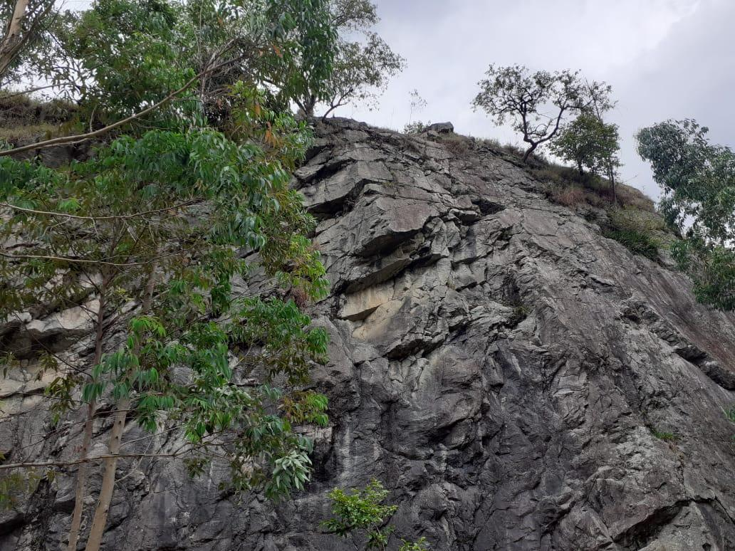
Fonte: Autoria própria.
As principais ações para o desenvolvimento da atividade turística no lugar são feitas pelo escalador Lucio Angiolucci, morador de São Roque. A prefeitura não realiza ações de manutenção devido o atrativo estar em propriedade privada, embora existam tentativas por parte do poder público de assumir a manutenção do espaço.
Lucio é quem divulga o atrativo, contando com um perfil no Instagram para isso e realiza a grande parte das ações voltadas à Pedreira. Em uma das conversas com o grupo, Lucio revelou que era o organizador dos eventos que promoveram o encontro de escaladores na Pedreira, contando com alguns apoios.
Segundo ele, a média de pessoas é de aproximadamente 40 a 50 pessoas nos finais de semana. Nota-se, então, um fluxo pequeno de pessoas devido à falta de infraestrutura. Entretanto, muitos escalam frequentemente no local, denotando fidelização. Na internet, é possível encontrar uma quantidade pequena de relatos sobre a experiência dos usuários na Pedreira, além de mencioná-la em fórums e grupos nas redes sociais. Também há uma área de camping disponível para todos, mas um escalador entrevistado no dia da visita afirmou que frequentava sempre e nunca viu acampamentos.
Imagem 5: Pedreira - Vista aérea
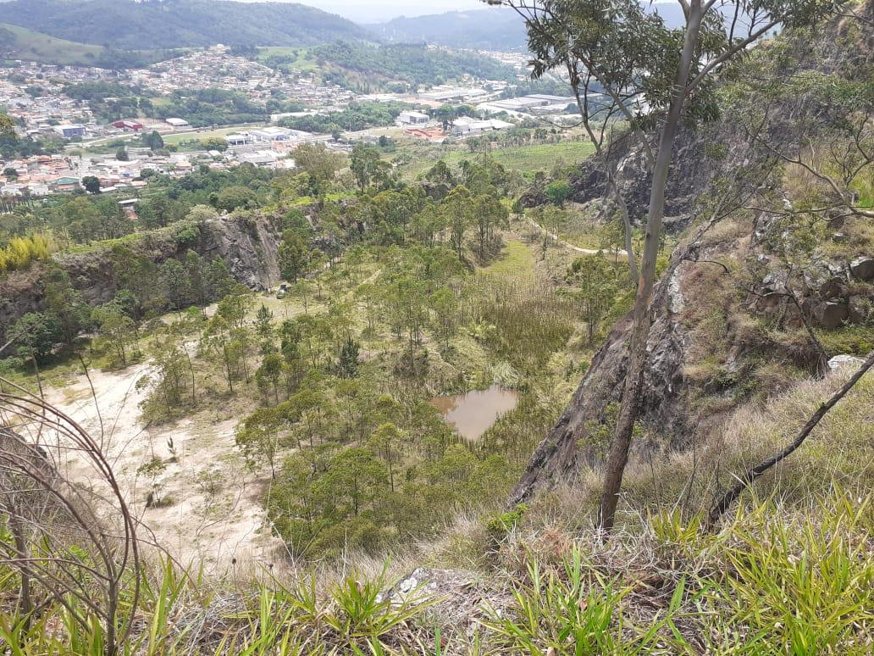
Fonte: Autoria própria.
No dia da visita do grupo, o espaço foi utilizado para um treinamento de armas químicas, ação rara, desconhecida até para frequentadores assíduos.
O acesso à Pedreira se dá por uma estrada de terra em boas condições no bairro do Marmeleiro, onde é possível ver a linha férrea e o que restou das paradas da Sorocabana. A sinalização na estrada é um pouco escassa e há sinais de desmatamento no entorno, lixo e pouca sensação de segurança. No dia da visita, também foi vista a Pedreira acima dos paredões por outra trilha (Imagem 5).
No local, as placas de orientação eram abundantes, indicando as vias de escalada nos paredões (Imagens 6 e 7). Segundo Lucio, as placas são trocadas por ele a cada evento. Porém, não há pessoas que cumpram o papel de monitores, cada um escala por conta própria. Não há sanitários e o espaço para carros é a própria área onde estão os escaladores. Também não acontece controle de carros e a coleta de lixo é realizada por Lucio e alguns voluntários.

Imagem 6: Pedreira - Placa de Orientação
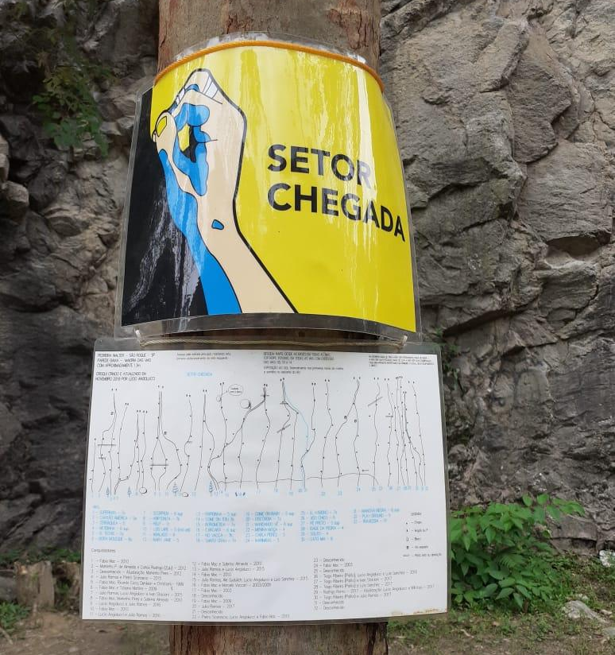
Fonte: Autoria própria
Imagem 7: Pedreira - Placa de Orientação
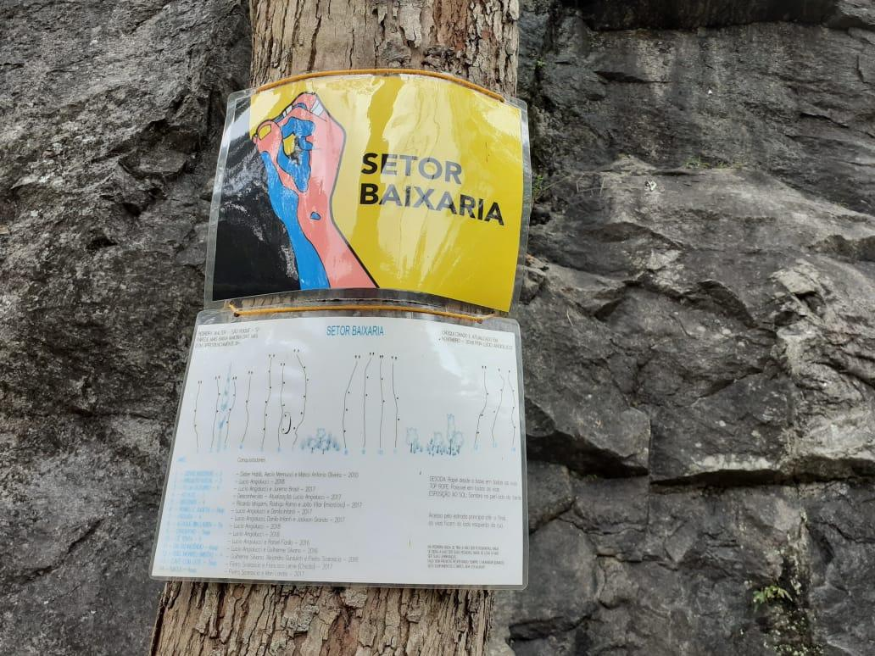
Fonte: Autoria própria

Os eventos realizados contribuem também para arrecadar alimentos para as populações que moram no entorno. Em 2019, foram arrecadados aproximadamente 100 Kg de alimentos.
Na ficha de hierarquização, a Pedreira atingiu pontuação de 1.1, sendo classificada na Hierarquia 1 (capaz de atrair pessoas das regiões de Sorocaba e São Paulo). A única nota considerada alta é a representatividade do atrativo, visto a singularidade da Pedreira frente a outros atrativos da região como as vinícolas e as fazendas. Todos os outros quesitos atingiram nota 1, exceto em Infraestrutura, com nota 0. Desse modo, compreende-se que o recurso turístico existe, porém a falta de infraestrutura afeta e muito o seu desenvolvimento.

6.2.3 Morro do Saboó

Atrativo | Data da visita | Grau de uso atual | Representatividade (peso 2) | Apoio local | Conservação do entorno | Qualidade | Infraestrutura | Acesso | Potencial (peso 2) | Total | Média | Hierarquia
Morro do Saboó | Não houve | 2 | 6 | 1 | 2 | 1 | 0 | 2 | 4 | 16 | 1.6 | 1

Atrativo para turistas buscando contato com a natureza e ter uma bela vista da região assim como para igrejas que o consideram como o “monte das respostas de Deus”, o Morro do Saboó é um dos mais conhecidos atrativos de São Roque e é sempre visto por quem chega na cidade pela Rodovia Castello Branco (Imagem 8).
Seu nome em tupi significa “morro pelado” e contam os mitos da região de que o morro é um dragão adormecido. Em relatos da internet, os principais comentários destacam a incrível vista no topo do morro e a presença de grupos protestantes. Muitas igrejas evangélicas realizam acampamentos nos picos para buscarem a Deus e segundo relatos, há até venda de relíquias sagradas. Na entrada do atrativo, encontra-se uma placa avisando sobre as duas vocações do morro, a de atrativo natural e a de ser um local sagrado.

Imagem 8: Morro do Saboó - Vista da Rodovia Castello Branco
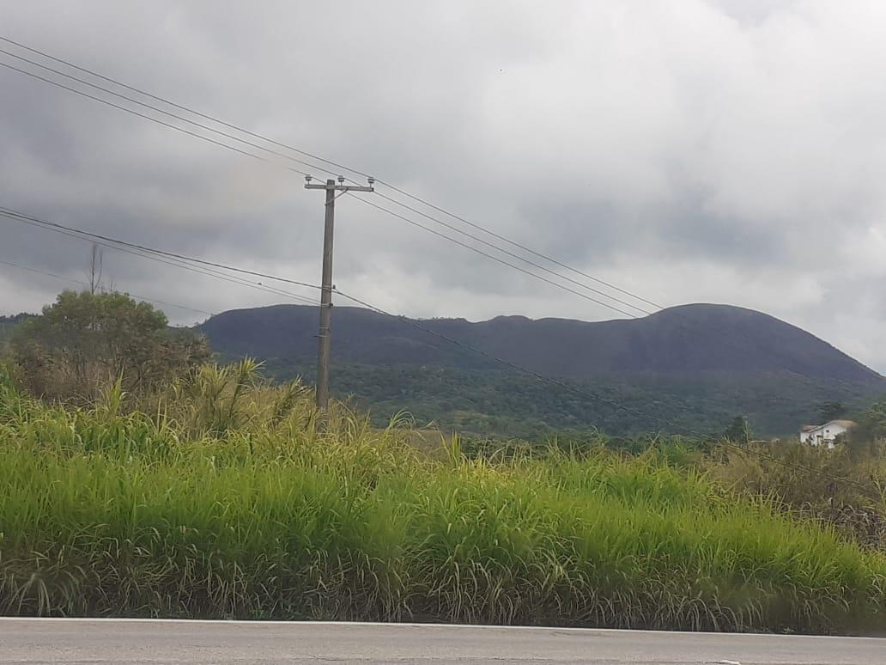
Fonte: Autoria própria

Com tais características, o Morro do Saboó poderia se enquadrar como um patrimônio imaterial na categoria “Lugar” do IPHAN. Assim ainda haveria a possibilidade de considerar o morro no conceito de patrimônio misto, que explora a integração entre aspectos naturais e culturais se relacionando no mesmo espaço.
O espaço fica localizada dentro de uma propriedade privada, de posse da doutora em agronomia Ondalva Serrano, a qual sempre apoiou a visitação e permitiu a presença de grupos religiosos. Entretanto, nos últimos anos intensificou-se a quantidade de grupos visitando o espaço, e trazendo consequências como o grande amontoado de papéis deixados no local pelos fiéis, fogueiras, pedras levadas como lembrança do lugar sagrado e o barulho que ecoa pela região. Sem a estrutura necessária, os recursos para atender os grupos são limitados (Câmara Municipal de São Roque, 2017). Porém, em conversa do grupo com o poder público nas visitas, não houve menção a esse grupos.
Além da Sra. Ondalva, a principal associação em torno da preservação e do desenvolvimento do bairro do Saboó é a Sociedade Amigos do Saboó, que contam com ações como coleta de lixo e a promoção de eventos como a 1ª Feira de Artesanato do Saboó.
O bairro apresenta mata preservada e estradas de boa qualidade (ainda que de terra) com sinalização abundante. Todavia, a região do bairro vem sofrendo com a construção de grandes como o Outlet Catarina e um aeroporto de caráter privativo.
O acesso do transporte público é praticamente inexistente, pois a única linha que segue até o local apresenta horários irregulares e deixa os visitantes em um ponto longe do início da trilha. Assim, muitos relatos encontrados são de pessoas que caminharam mais de 14 Km desde o centro de São Roque até o cume do monte. No relato de Jorge Souto, para o Alta Montanha, ele conta que muitas trilhas que levavam ao Saboó foram bloqueadas ou aterradas por problemas com os visitantes, sobrando apenas a hoje existente.
No formulário de hierarquização, o Saboó atingiu pontuação de 1.6, caracterizando na categoria 1, assim como a Pedreira, sendo capaz de atrair visitantes das regiões de São Paulo e Sorocaba. A beleza e a singularidade do atrativo configuraram como notas altas e que o elevaram no ranqueamento. Porém a falta de infraestrutura como banheiros e estacionamento, e o baixo apoio da população fora da comunidade representaram notas baixas.

6.3 Análise das potencialidades

A partir do levantamento de dados realizado em pesquisa de campo e gabinete, elaborou-se uma análise FOFA, a fim de entender quais as possíveis Forças, Oportunidades, Fraquezas e Ameaças para o Município de São Roque no que diz respeito a Patrimônio Natural. Os resultados dos pontos levantados são discutidos a seguir:

6.3.1 Pontos positivos
Os atrativos naturais em São Roque possuem, em sua maioria, apoio de pelo menos uma pequena parcela da população para o seu desenvolvimento e preservação. Nota-se, também, o movimento do município de fazer uma gestão cada vez mais sustentável e consciente, garantindo o faturamento do selo Município Verde Azul em 2019, abrindo as possibilidades de captação de recursos do FECOP (Fundo Estadual de Prevenção e Controle da Poluição), podendo estes serem usados para o desenvolvimento dos atrativos naturais.
A localização e o clima (destacado pela Divisão de Turismo como 2°C acima de Campos de Jordão) de São Roque também configuram como pontos positivos, pois atraem turistas de dois dos principais centros urbanos do estado: as Regiões Metropolitanas de São Paulo e Sorocaba. A proximidade dos centros urbanos a experiências de turismo de natureza na cidade caracteriza-se como fator positivo e emissor de fluxo turístico constante.
Com cerca de 53% de mata preservada, a inclusão do território na APA Itupararanga e na Reserva da Biosfera da UNESCO garantem maior proteção e conservação da Mata Atlântica ainda nativa em São Roque. Nesse sentido, poderia-se aproveitar ações do governo federal como a recente lei de proteção ao patrimônio mundial, na qual prevê-se o aproveitamento turístico dos espaços.
A singularidade de aspectos dos atrativos naturais também configuram como pontos positivos e vão ao encontro da questão da proximidade com o atrativo.

6.3.2 Pontos negativos
A falta de infraestrutura na Pedreira e no Saboó destacam-se como aspectos negativos na gestão dos atrativos. Entretanto, o Poder Público tem ações limitadas nesses espaços por conta das propriedades privadas onde esses atrativos estão inseridos.
Nesses atrativos, também se destacam a descontinuidade de ações de desenvolvimento da atividade turística, sendo um dos exemplos a instalação de plataformas para voos de asa delta e atividades similares no Morro do Saboó.
A chegada de obras como o outlet e o aeroporto representam ameaças para a natureza por conta do desmatamento, do aumento da especulação imobiliária e, no caso do aeroporto, aumento da poluição sonora.
Desse modo, entende-se que o município ainda tem um longo caminho pela frente para promover suas potencialidades e reduzir suas fragilidades para tornar São Roque como um destino de turismo de natureza conhecido.

Apêndice 1 - Questionário
Ficha de atrativo
Nome do avaliador:
Local visitado:

Critérios | Valores
 | 0 | 1 | 2 | 3
A - Grau de uso atual | Fluxo turístico insignificante | Fluxo pequeno | Fluxo médio | Fluxo alto
B- Representatividade | Nenhuma | Diversos atrativos similares | Poucos atrativos similares | Atrativo raro e/ou singular
C- Apoio local e comunitário | Nenhum | Apoio de pequena parcela da comunidade | Apoio razoável | Apoio de grande parcela da comunidade
D- Estado de conservação do entorno | Péssimo | Regular | Bom | Ótimo
E- Qualidade do atrativo | Precário | Pouco conservado | Conservado | Muito conservado
F- Infraestrutura | Inexistente | Em estado precário | Necessita de intervenções  / melhorias | Em ótimo estado de fun- cionamento
G- Acesso | Inexistente | Em estado precário | Necessita de intervenções/ melhorias | Em ótimo estado
H- Potencial de atratividade | Nenhum (local) | Baixo (regional) | Médio  (estadual) | Alto (nacional)

(D) Considerar: vegetal crescendo de forma desordenada, sinais de desmatamento e pisoteamento, poluição, lixo na rua, sensação de segurança, etc.

(E) Culturais: 3 - Nenhuma ou quase nenhuma presença de paredes rachadas, descascadas, umidade, telhas faltando 2- pouca presença de paredes rachadas, descascadas, umidade, telhas faltando 1- média predominância de paredes rachadas, descascadas, umidade, telhas faltando 0- predominância grande de paredes rachadas, descascadas, umidade, telhas faltando
Naturais: 3 - predomina vegetação original da Mata Atlântica, sem sinais de desmatamento, espelho d'água límpido, sem lixo pelo chão / 2 - predomina vegetação secundária, alguns sinais de desmatamento, espelho d'água com poucos sinais de poluição, alguns focos de lixo no chão / 1 - só vegetação secundária, desmatamento claro em certos locais, espelho d'água poluído, lixo pelo visível em boa parte do atrativo / 0 - desmatamento em larga escala, espelho d'água morto, lixo em todas as partes

(F) 0 - inexistência das características observadas
1 - sinalização escassa, sem funcionários com função de orientar, sanitários precários, estacionamento improvisado
2 - placas de orientação medianas e um pouco confusas, funcionários confusos ao orientar, ponto de alimentação com menu regular, sanitários em qualidade e quantidade insuficientes, estacionamento pavimentado sem marcações.
3 - placas de orientação abundantes e de fácil entendimento, pessoas que saibam orientar (papel de monitores), sanitários em quantidade e qualidade adequadas, estacionamento pavimentado marcado em setores.

(G) 0 - acesso somente por trilhas (consolidadas ou não) / 1 - estradas de terra, sem sinalização, ausência de transporte público / 2 - estradas pavimentadas com buracos ou outros dificultadores, sinalização escassa, transporte público precário / 3 - estradas pavimentadas em boa situação, sinalização abundante e de fácil entendimento, regularidade de transporte público.

Observações:

Apêndice 1 - Questionário
Portal da Prefeitura de São Roque https://www.saoroque.sp.gov.br/portal/cidade/17/Caracteriza%C3%A7%C3%A3o-do-Territ%C3%B3rio
Plano de manejo Itupararanga <https://www.infraestruturameioambiente.sp.gov.br/fundacaoflorestal/planos-de-manejo/planos-de-manejo-planos-concluidos/plano-de-manejo-apa-itupararanga/> APA de Itupararanga <http://arquivos.ambiente.sp.gov.br/fundacaoflorestal/2012/01/Mapas_UCs_FF-1015_LogoGoverno.pdf> Unidades de Conservação <https://www.infraestruturameioambiente.sp.gov.br/fundacaoflorestal/unidades-de-conservacao/>
Dados IBGE https://cidades.ibge.gov.br/brasil/sp/sao-roque/panorama
Câmara Municipal de São Roque. Vereador Julio Mariano comenta: O Morro do Saboó pede Socorro. 2017. Disponível em: <http://www.camarasaoroque.sp.gov.br/noticias/vereador-julio- mariano-comenta-o-morro-do-saboo-pede-socorro>. Acesso em: 05 dez 2019.
Não houve visita ao Morro do Saboó em si, mas o bairro foi visitado.
Souto, J. A Cachu do Saboó. 2017. Disponível em: <http://altamontanha.com/a-cachu-do-saboo/>. Acesso em: 05 dez 2019.
Associação Comercial de São Roque. Mata da Câmara de São Roque torna-se Unidade de Conservação com reconhecimento nacional. 2019. Disponível em: <https://jeonline.com.br/noticia/ 19883/mata-da-camara-de-sao-roque-torna-se-unidade-de-conservacao-com-reconhecimento-nacional> Acesso em: 21 nov 2019. Imagem 1: Acesso Mata da Câmera
De Carona com São Roque. Atrativos Naturais de São Roque. 2016. Disponível em: <https://decaronacomsaoroque.wordpress.com/2016/05/17/atrativos-naturais-de-sao-roque/>. Acesso em: 28 de novembro de 2019.
IDEM
Disponível em: <https://decaronacomsaoroque.wordpress.com/2016/05/17/atrativos-naturais-de-sao-roque/ Acesso em: 28 de novembro de 2019.
Associação Comercial de São Roque. Prefeitura pede permissão para utilizar pedreira após resposta negativa sobre doação. 2018. Disponível em: <https://jeonline.com.br/noticia/16218/ prefeitura-pede-permissao-para-utilizar-pedreira-apos-resposta-negativa-sobre-doacao>. Acesso em: 30 nov 2018.
UNESCO. Convenção para a protecção do Patrimônio mundial, cultural e natural. 1972. Disponível em: <https://whc.unesco.org/archive/convention-pt.pdf>. Acesso em: 08 out 2019.

